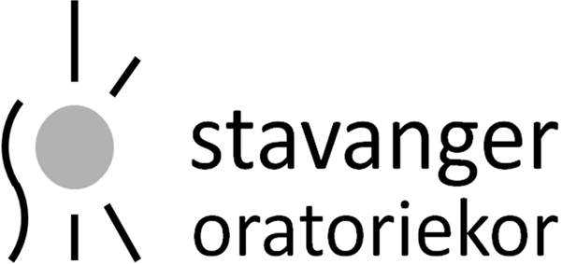

2022. 11. ORDINÆRE ÅRSMØTE I STAVANGER ORATORIEKOR

Sak 2 Styrets beretning for 2021

Foreningen Stavanger oratoriekor ble opprettet 20. juni 2011. 2021 var foreningens 10. driftsår. I denne beretningen beskriver styret det som har skjedd i 2021. Koret har ikke hatt øvelser våren 2021, og styret valgte å utsette forrige årsmøtet til koret kunne samles igjen høsten 2021, 20.september

Styrets sammensetning
:
Kristin Bade Veire leder, valgt inn 2020
Bernhard Gjertsen nestleder, valgt sept. 2021 frem til neste årsmøte, FB og hjemmesider.
Synnøve Vea økonomi, valgt inn 2020
Hilde Fjeldstad valgt inn 2020, permittert høsten 2021
Toralf Hebnes valgt inn 2021, Inspisient
Dag Audun Rasmussen valgt inn 2021, kaffeansvarlig

Revisor
Rene de Vries er foreningens revisor.

Æresmedlemmer
Ole Karsten Sundlisæter er korets æresmedlem.

Styrets arbeid
Styret har hatt 9 møter, Noen av møtene har vært fysiske når koronabestemmelsene kunne tillate det, men de fleste møtene har vært digitale. En del kontakt mellom styremedlemmene har vært pr. telefon eller e-post. Dirigenten har deltatt på flere av møtene.
Smitteverntiltakene mot korona stoppet alle korøvelser og konserter våren 2021. Det ble ikke lov for voksne å ha fritidsaktiviteter innendørs. Alle styremøter var digitale og korøvelsene hele våren ble avlyst. Styret mente at digitale øvelser med kor på ca 60 medlemmer ikke lot seg gjennomføre i praksis.

Styret hadde i vårsemesteret kontakt med kormedlemmene med informasjon på epost, og meldinger ble lagt ut på hjemmesidene og Facebook. Målsettingen våren 2021 var å holde kontakt og motivere for koraktivitet når myndighetenes smittetiltak mot korona tillot det. Det ble ikke krevd inn kontingent for våren 2021. Dirigenten og styret inngikk avtale om å halvere lønnen så lenge korøvelsene ble stoppet. Styret hadde i denne tiden kontakt med Sandnes Symfoniorkester om en eventuell konsert i Sandnes med Bachs juleoratorium i begynnelsen av desember. Disse planene ble etter hvert skrinlagt

23.august kunne korøvelsene starte opp igjen, men korets smitteverntiltak mot korona var fortsatt aktuelle. Styret har arbeidet aktivt med smittevern på korøvelsene og har tidligere utarbeidet egen smitteveileder for koret, basert på de sentrale og regionale bestemmelsene.

Styret og dirigenten planla høsten 2021 egen konsert med Bachs Nyttårskantatene, kantate 4.5 og 6. i Petrikirken 23.januar 2022. I løpet av høsten inngikk styret avtaler med solister og musikere, leie av lokaler og trykking av billetter og plakater. Også denne konserten måtte avlyses pga sentrale smitteverntiltak i desember mot omikronvarianten av koronaviruset. Smitteverntiltakene fra 6 desember til 15.januar 2022 stengte alle frivillige kulturtiltak for voksne og alle konserter måtte avlyses. Styrearbeidet i desember og ved årsskiftet var preget av avlysninger for korets øvelser og konsert 23.januar. Vi måtte orientere oss på mange hold om kompensasjonsordninger, og kontaktet mange. Det var Stavanger kommune ved kulturavdelingen, Rogaland musikkråd, Kulturdepartementet, Korforbundet, Lotteri- og stiftelsestilsynet men alle var uten sikre svar om hvordan et kor som vårt kan søke om korona kompensasjon Uvissheten på alle hold om kompensasjonsordningene var stor!

Vår dirigent Goos ten Napel meldte fra i oktober at han ville slutte som dirigent etter konserten 23.januar og styret startet arbeidet med å finne ny dirigent og inngikk avtale med den nye dirigenten ved årsskiftet

Korøvelser.
Koret har tidligere hatt Frue kirke, Storhaug kostnadsfritt som fast øvelses sted hver mandag kl 1900 – 2115. Koret fikk i 2020 melding om at kirkevergen vil ta leie for bruk av kirken. Vi har spilt inn forslag til leiekontrakt, men den saken er foreløpig stilt i bero.
Våren 2021 ble alle korøvelsene innstilt. Vi startet opp igjen 23.august og hadde til sammen 15 korøvelser før vi igjen måtte avblåse øvelser 6.desember pga smittevern mot omikronvarianten.
I den første tiden på høsten praktiserte vi korets smittevern strengt. Men det løsnet litt etter hvert og fra og med oktober kunne vi lage en fast møteplan for øvelsene Vi savnet kaffepausen, smittevernrestriksjonen tillot ikke at vi sto tett sammen ved kaffebordet. Heldigvis har kirken fått bedre oppvarming og vi slapp å starte opp korøvelsene i kald kirke.

Lørdag 13 november hadde koret stemmeseminar i Frue kirke. Dirigenten Goos ten Napel ledet seminaret. Seminaret ble avsluttet med hyggelig samvær på Tante Emmas hus. Det var godt oppmøte på seminaret som var både trivelig og nyttig. Vi var ca 30 personer som satt rundt bordene på Tante Emmas hus etterpå. Styret hadde bestilt tapas og folk kunne ta med egen drikke.

Flere kormedlemmer har hatt koronapermisjon enten fordi de selv er i risikogruppe eller de har samfunnskritisk arbeid. Til tross for dette var vi nærmere 50 personer, delt inn i kohorter, på øvelsene høsten 2021.
Det har ikke vært aktuelt for koret å øve digitalt eller utendørs.
Koret har øvet på planlagte konsertverker i 2022, Dvorak Stabat Mater og Bach Juleoratorium, kantate 4.5 og 6.

Koret har tre stemmeførere, Signe Are Knutsen, sopraner – Ellen Steinsbø, alter – Rene de Vries, tenor og bass. Kormedlemmene melder fra om fravær til stemmeførerne og de registrer fremmøtet. Oversikt over antall øvelser og fremmøte er grunnlaget for tilskudd av VO midler. I koronatiden har stemmeførerne hatt ansvar for informasjon dersom det ville bli aktuelt med smittesporing. De har tatt bilder av hvem som sitter ved siden av hvem, og har også sørget for at stoler og annet blir tørket av med engangskluter og gitt styrt beskjed om fravær. Heldigvis ble det ikke smitteutbrudd i koret i 2021. Takk til stemmeførerne for samvittighetsfullt utført jobb.

Komiteer. Koret hat valgt to komiteer
Programkomite: Bernhard Gjertsen, Clive Wilson, Øystein Bache
!0 års korjubileumskomite: Henne Eik, Rene de Vries, Ingunn Eikeland (sluttet).
Pga koronanedstengningen ble det ikke aktuelt å feire 10 års jubileum i juni 2021, slik planen var. Koret hadde en fin mimrestund på arrangementet etter korseminaret 13. november. Hanne Eik og Synnøve Vea fortalte om hendinger i de 10 årene koret har eksistert.

Medlemstall
Koret har 65 registrerte medlemmer.
Gjennom dette koronaåret har fremmøte på øvelsene variert, noen har i perioder søkt om koronapermisjon pga at de hører til risikogruppen eller fordi de har samfunnskritisk arbeid og ikke vil utsette seg for smitterisiko. Fremmøtet har vært godt og stabilt. Styret har mottatt mange gladmeldinger når medlemmene får beskjed om at vi kan ha korøvelse. Korgleden er stor!

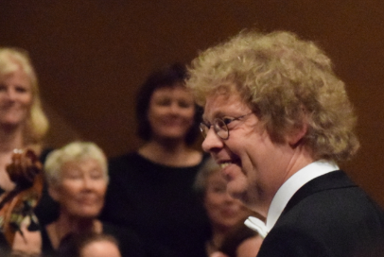
Dirigent
Dirigenten Goos ten Napel meldte fra til styret i slutten av oktober at han ville avslutte sitt engasjement som vår dirigent etter konserten 23.januar 2022. Vi har lært Goos å kjenne som en god veileder, instruktør og dirigent. Han har vært fast i sin instruksjon, men smilet og den humørfylte replikken kom alltid frem og inspirerte oss til å synge enda bedre. Han har dirigert oss i 11 konserter med orkester eller piano og ledet oss gjennom en intim julekonsert. Goos har vært dirigent for koret i perioden mai 2017 – desember 2021

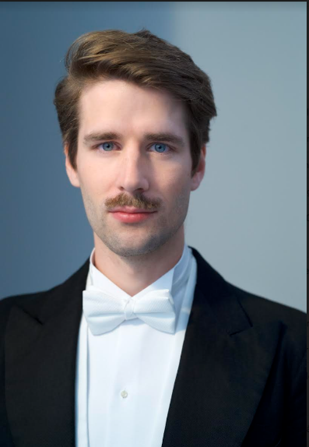
Styret startet jakten etter ny dirigent i november og kontaktet kandidater som vi mente ville være aktuelle. Vi var så heldige å få tips av Goos om Erik Aldner, musiker med solid utdanning fra Norges musikkhøyskole og erfaring som kordirigent Han er bosatt i Suldal med familie. Styret innkalte han til intervju og han var vikar for Goos i en korøvelse i november. Koret likte meget godt hans måte å instruere på og han er interessert i å være vår dirigent. Han er nå tilsatt i en prøveperiode fram til og med konserten 2.april 2022. Vi håper på å kunne ansatte han fast, men vi trenger et økonomisk fundament for å kunne lønne ham slik en profesjonell musiker skal i henhold til tariffer. Styret arbeider med saken og er optimistiske.

Erik Aldner.

Kommunikasjon
Det meste av kommunikasjonen med medlemmene foregårt via e-post med infoskriv, nyheter på hjemmesiden og påminnelser på vår facebookside. Styret og dirigenten gir også meldinger på til kormedlemmene på mandagsøvelsene

Koret har stemmeførere for å forbedre kommunikasjon med medlemmene. Stemmeførere ønsker nye medlemmer i gruppen velkommen, følger opp medlemmene i deres stemmegruppe og registrerer fravær. Medlemmene er bedt om å melde fravær fra øvelser til respektive stemmefører.

Hjemmesiden til foreningen www.stavangeroratoriekor.no blir brukt mer og mer. For de som er interessert i korets virksomhet er hjemmesiden en viktig kanal for informasjon. Her legges det ut nyheter, informasjon om prosjektene, vi annonserer de neste konsertene, og i tillegg annen viktig informasjon til medlemmene og øvingsfiler. Det er og en kontaktside for potensielt nye medlemmer.

Tidligere styremedlem Harald Ebeltoft har lagt ned et stort og godt arbeid med å fornye, utvikle og holde hjemmesiden oppdatert. Bernhard Gjertsen er styrets representant for hjemmesidene og Facebook sider.

Praktiske organisatoriske saker
Stavanger oratoriekor er registrert som frivillig organisasjon i Enhets- og frivillighetsregisteret med organisasjonsnummer 997 125 258. Bankforbindelse er DnB. Koret har også Vipps nr. 134916

Koret har egne hjemmesider på internett: www.stavangeroratoriekor.no. E-postadresse for koret er stavangeroratoriekor@gmail.com. Koret har også egen Facebook-side.

Stavanger oratoriekor er medlem av Norsk Sangerforum, en paraplyorganisasjon for kor og sanggrupper. Gjennom dette medlemskapet får foreningen tilgang til diverse forsikrings- og støtteordninger, bl.a. voksenopplæringsmidler og momskompensasjon.

Korets logo er designet av tidligere styremedlem Øystein Bache.

Tiden fremover. Strategiplaner for koret.
Koronatiden, skifte av dirigent, forespørsler om musikalsk samarbeid, økonomiske forhold, musikalske utfordringer i koret, forandringer rundt oss, krever at vi tenker på korets utvikling. Alt kan ikke bli ved det gamle og velprøvde, da stopper vi opp. Tiden etter korona nedstengninger har vist at kormedlemmene vil gjerne synge sammen. Opplevelsene vi har hatt med å synge store korverk sammen med profesjonelle solister og flotte orkestermusikere har gitt oss glede og inspirasjon. Dette vil vi gjerne holde fast ved, men vi må tilpasse korvirksomheten til ny tid og nye krav. Vi vil gjerne holde god musikalsk kvalitet på våre fremføringer og vi trenger påfyll av nye stemmer, særlig tenorer.
Styret legger fram for årsmøtet 2022 (årsmøtesak 6) tanker om strategi og handlingsplaner fremover. Disse temaene vil bli drøftet.:

- Hva slags kor vil vi være?
- Samarbeid med andre kor og orkester
- Rekruttering, prøvesynging , balanse mellom stemmegruppene. Korklang.
- Økonomi
- Praktiske og administrative forhold

Vi gikk inn i 2021 med håp om at nå ble det normale tider uten for mange koronarestriksjoner. Slik ble det ikke. Det har blitt veldig mye korona og smittevern og langt mindre korsang og musikk. Vi starter 2022 med avlysing av korøvelser og konsert. MEN nå er vi i gang igjen, fast semesterplan, ny dirigent, konsert med Dvorak Stabat Mater, stort oppmøte på øvelsene.
Dette kan gå veien!

Takk til dere alle sammen som har holdt ut i koronatiden, takk til styret som har samarbeidet og stått på. Takk til ny dirigent Erik som i øvelsene vi har hittil har gitt oss glede, energi og inspirasjon. Takk til dirigent Goos for 4,5 år i koret med fine korøvelser og fremføring av flotte konserter.

Stavanger 25.februar 2022

Kristin Bade Veire, leder Bernhard Gjertsen,nestleder Synnøve Vea,økonomi

Toralf Hebnes, Dag Audun Rasmussen, Hilde Fjeldstad (permisjon)

